**ТЕХНИЧЕСКОЕ ЗАДАНИЕ**

на выполнение работ по созданию

модуля «Центральная диспетчерская служба»

2023

**Содержание**

Введение 4

1. Перечень сокращений 5

2. Общие сведения о разработке 7

2.1. Наименование системы 7

2.2. Основания для разработки 7

2.3. Сроки разработки 7

2.4. Назначение разработки 7

2.4.1. Функциональное назначение программы 7

2.4.2. Эксплуатационное назначение программы 8

3. Требования к программе 9

3.1. Требования к структуре приложения 9

3.1.1. Требования к функциональным характеристикам 9

3.1.2. Требования к пользовательскому интерфейсу 9

3.1.2.1. Общие требования 9

3.1.2.2. Прототип пользовательского интерфейса 9

3.2. Требования к надежности 9

3.2.1. Требования к обеспечению надёжного функционирования программы 9

3.2.2. Время восстановления программы после отказа 10

3.2.3. Отказ из-за некорректных действий оператора 10

3.3. Требования к составу и параметрам технических средств 10

3.3.1. Климатические условия эксплуатации 10

3.3.2. Требования к видам обслуживания 10

3.3.3. Требования к численности и квалификации персонала 10

3.4. Требования к составу и параметрам технических средств 11

3.5. Требования к информационной и программной совместимости 11

3.5.1. Требования к информационным структурам и методам решения 11

3.5.2. Требования к исходным кодам и языкам программирования 11

3.5.3. Требования к программным средствам, используемым программой 12

3.5.4. Требования к защите информации программы 12

3.6. Требования к маркировке и упаковке 12

3.7. Требования к транспортированию и хранению 12

3.8. Специальные требования 12

4. Стадии и этапы разработки 13

4.1. Стадии разработки 13

4.2. Этапы разработки 13

4.3. Содержание работ по этапам 13

5. Порядок контроля и приемки 14

5.1. Виды испытаний 14

5.2. Общие требования 14

**Введение**

Данный документ фиксирует требования к проекту, его назначению и техническим характеристикам, регламентирует перечень необходимых стадий создания программного продукта и его документирования, а также специальные требования.

Документ предназначен для технических специалистов, задействованных в процессе разработки, а также для участников приемо-сдаточных испытаний, в том числе представителей Заказчика.

Документ необходим для ознакомления с техническими требованиями и целевыми свойствами разрабатываемой программы, формирует ожидаемый результат и обеспечивает формирование критериев оценки полученного результата.

1. **Перечень сокращений**

ЦДС - Центральная диспетчерская служба

1. **Общие сведения о разработке**
   1. **Наименование системы**

Полное наименование системы - модуль «Центральная диспетчерская служба», кратко - ЦДС.

Модуль предназначен для осуществления работы компаний, реализующих свою деятельность в предоставлении услуг и выполнении заказов.

Целью проекта является реализация программы по учёту работ и заказов - модуля «Центральная диспетчерская служба».

Задачи разработки:

* Реализовать код программного продукта;
* Подготовить пользовательскую эксплуатационную документацию;
* Внедрить программу.
  1. **Основания для разработки**

Основанием для разработки являются учебный план 2023 года по специальности 09.02.07 «Информационные системы и программирование», индивидуальное задание на учебную практику.

* 1. **Сроки разработки**

Выполнение заданий осуществляется в такие сроки:

Начало разработки - 05.09.2023

Конец разработки -

* 1. **Назначение разработки**
     1. **Функциональное назначение программы**

Функциональным назначением программы являются:

* Реализация учета сведений о работниках;
* Учет сведений о работах или услугах, предоставляемых компанией, и их стоимости;
* Учет сведений о выполненных, выполняемых или полученных в разработку заказов, и их цене;
* Архивация и отчетность данных.
  + 1. **Эксплуатационное назначение программы**

Программа предназначена для компаний, деятельность которых направлена на выполнение каких-либо заказов (услуг). Пользоваться данным модулем могут сотрудники компании, работающие в отделе учета.

1. **Требования к программе**
   1. **Требования к структуре приложения**
      1. **Требования к функциональным характеристикам**

ЦДС должен обеспечивать возможностями:

* Добавления, редактирования и удаления данных работников;
* Добавления, редактирования и удаления данных о ценах услуг;
* Добавления, редактирования и удаления данных работ (услуг);
* Добавления заказов, изменения их статуса;
* Оповещении о закрытии заказа;
* Составления отчетов по выбранным критериям.
  + 1. **Требования к пользовательскому интерфейсу**
       1. **Общие требования**

Пользовательский интерфейс должен быть представлен в виде окна 1С:Предприятия с кнопками навигации, а также рабочим пространством основных данных модуля. С помощью кнопок навигации осуществляется перемещение в другие окна с полями ввода для изменения данных.

* + - 1. **Прототип пользовательского интерфейса**

Прототип начального экрана представлен на рисунке 1.

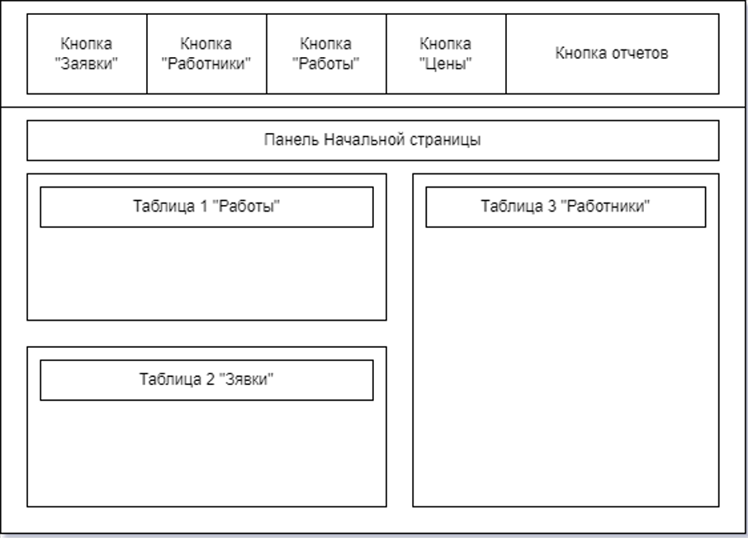

Рисунок 1 - начальный экран

На рисунке 2 представлен прототип панели «Заявки».

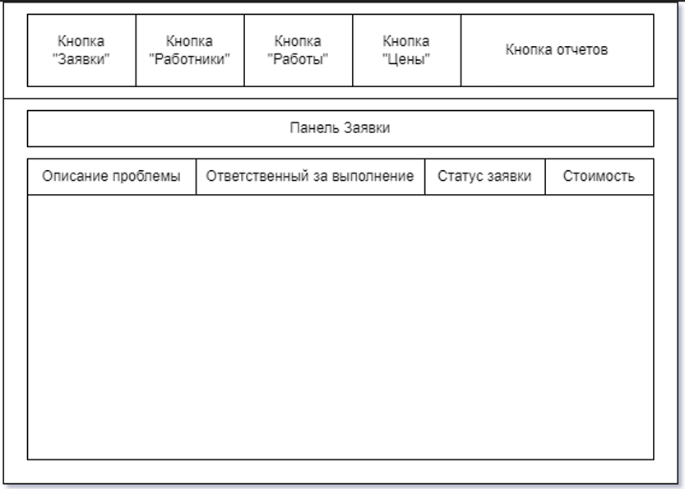

Рисунок 2 - окно «Заявки»

Рисунок 3 представляет прототип окна «Работники».

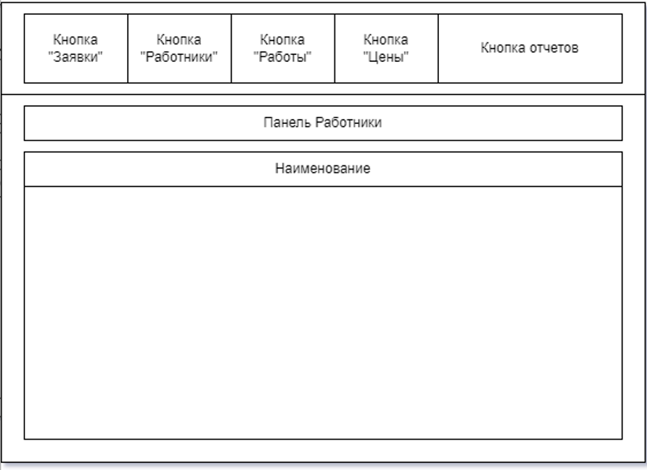

Рисунок 3 - окно «Работники»

На рисунке 4 - прототип окна «Цены».

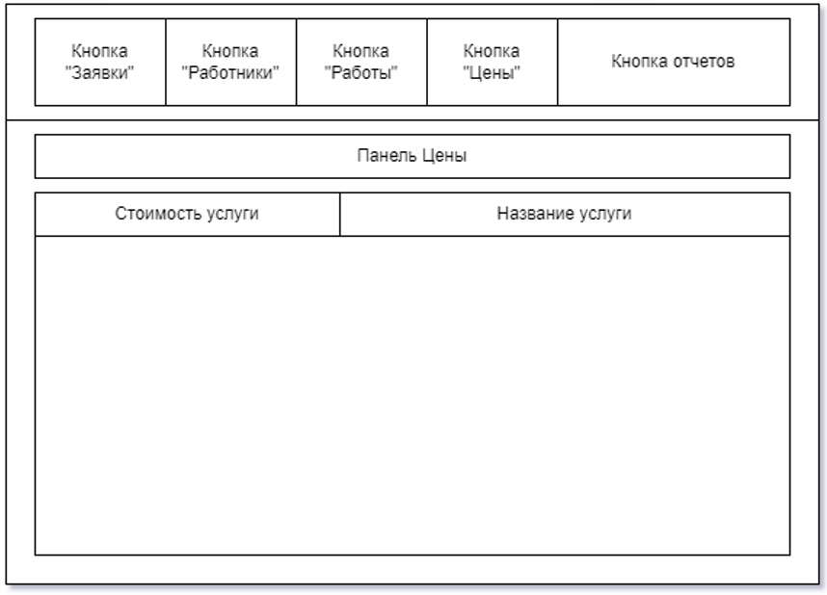

Рисунок 4 - окно «Цены»

* 1. **Требования к надежности**
     1. **Требования к обеспечению надёжного функционирования программы**

Надёжное (устойчивое) функционирование программы должно быть обеспечено выполнением совокупности организационно-технических мероприятий, перечень которых приведён ниже:

а) организацией бесперебойного питания технических средств;

б) осуществлением контроля входных данных;

в) регулярным выполнением рекомендаций Министерства труда и социального развития РФ, изложенных в Постановлении от 23 июля 1998 г. «Об утверждении  
межотраслевых типовых норм времени на работы по сервисному обслуживанию  
ПЭВМ и оргтехники и сопровождению программных средств»;

г) регулярным выполнением требований ГОСТ 51188–98. Защита информации. Испытания программных средств на наличие компьютерных вирусов;

* + 1. **Время восстановления программы после отказа**

Время восстановления после отказа, вызванного сбоем электропитания технических средств (иными внешними факторами), не фатальным сбоем (не крахом) операционной системы, не должно превышать времени, необходимого на перезагрузку операционной системы и запуск программы, при условии соблюдения условий эксплуатации технических и программных средств.

* + 1. **Отказ из-за некорректных действий оператора**

Программа не должна непредвиденно прерывать свою работу. В ином случае потребуется перезапустить программу.

* 1. **Требования к составу и параметрам технических средств**
     1. **Климатические условия эксплуатации**

Требования к климатическим условиям эксплуатации соответствуют стандартным условиям бытовых помещений.

* + 1. **Требования к видам обслуживания**

Специальное обслуживание программы не требуется.

* + 1. **Требования к численности и квалификации персонала**

Пользователем программы «Центральная диспетчерская служба» могут являться сотрудники компаний по предоставлению услуг и выполнению заказов, работающие в отделе учета.

Пользователь программы должен обладать практическими навыками работы с персональным компьютером, программой 1С:Предприятие.

* 1. **Требования к составу и параметрам технических средств**

В состав технических средств должен входить персональный компьютер, включающий в себя:

* процессор: Intel Core i3 или эквивалентный процессор с тактовой частотой 2,4 ГГц или выше;
* оперативная память: 4 ГБ или больше;
* жесткий диск: свободное место не менее 10 ГБ, для установки и работы программы;
* операционная система: Windows 7/8/10 (x86 или x64);
* монитор: разрешение 1280x1024 пикселей или выше.
  1. **Требования к информационной и программной совместимости**
     1. **Требования к информационным структурам и методам решения**

Требования к информационным структурам на входе и выходе, а также к методам решения не предъявляются.

* + 1. **Требования к исходным кодам и языкам программирования**

Реализация программы осуществляется на платформе 1С:Предприятие (учебная версия) посредством создания Конфигурации с её составляющими (Справочники, Документы, Отчёты и другое).

* + 1. **Требования к программным средствам, используемым программой**

Системные программные средства, используемые программой, должны быть представлены операционной системой Windows.

* + 1. **Требования к защите информации программы**

Требования к защите информации и программ не предъявляются.

* 1. **Требования к маркировке и упаковке**

Программа поставляется на внешнем носителе в виде программного изделия, где должны содержаться: программная документация, исполняемые файлы и прочие файлы, необходимые для работы программы.

Специальных требований к маркировке и упаковке не предъявляется.

* 1. **Требования к транспортированию и хранению**

Требования к транспортировке и хранению не предъявляются.

* 1. **Специальные требования**

Специальные требования к программе не предъявляются.

1. **Стадии и этапы разработки**
   1. **Стадии разработки**

Разработка должна быть проведена в три стадии:

* разработка технического задания;
* рабочее проектирование;
* тестирование и отладка;
* внедрение.
  1. **Этапы разработки**

Разработка должна состоять из следующих этапов:

* Выработка требований;
* Осуществление алгоритмизации;
* Разработка программы;
* Тестирование;
* Внедрение.
  1. **Содержание работ по этапам**
* Выработка требований состоит из описания требований к программе, её функционала, составление необходимой документации;
* Осуществление алгоритмизации представляет собой составление последовательности действий (алгоритмов) для последующей программной реализации;
* Разработка программы включает в себя создание объектов, выполнение логики работы программы и дописывание необходимого кода в 1С:Предприятие (учебная версия).
* Тестирование - это проведение тестов программы по выявлению ошибок и их решению;
* Внедрение осуществляется в последнюю очередь - это установка программы на сервер или компьютер пользователя и обеспечение поддержки.

1. **Порядок контроля и приёмки**
   1. **Виды испытаний**

Приемо-сдаточные испытания программы должны проводиться согласно разработанной и согласованной «Программы и методики испытаний».

Во время испытаний проверить работу программу по следующим позициям:

* Набор функциональных тестов;
* Корректное функционирование заданных в техническом задании функций;
* Возможность функционирования на ЭВМ с указанными минимальными системными требованиями.
  1. **Общие требования**

Приемо-сдаточные испытания должны проходить в формате защиты результатов разработки перед специально сформированной комиссией, включающей представителей заказчика в соответствии с разработанной программой и методикой испытаний.

Комиссии должны быть представлены разработанные документы, программа и доклад длительность не более пяти минут.